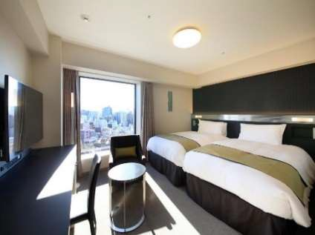
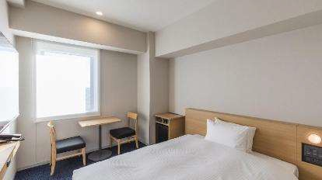
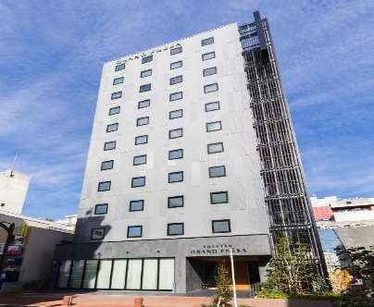
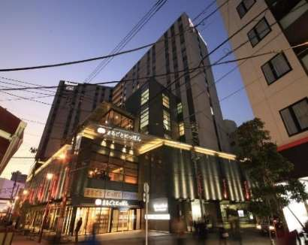
2024 年 台日食品企業商務合作訪日團

地點：東京 日期：SEP. 02-SEP. 07, 2024
星宇航空(JX) +日本航空(JL)
個人票經濟艙 N T$ 23,200 元起｜個人票商務艙 N T$ 47,300 元起
行程 | 日期 | 航班 | 時間 | 時數 | 行李 | 機型
桃園(TPE)  熊本(KMJ) | SEP 02 | JX-846 | 07:45/11:00 | 02:15 | 1PC | 空巴A321
熊本(KMJ) 羽田(HND) | SEP 03 | JL-634 | 17:20/19:00 | 01:40 | 2PC | 波音767
成田(NRT) 桃園(TPE) | SEP 07 | JX-801 | 14:00/16:30 | 03:30 | 1PC | 空巴A350

①. 熊本相鐵Grand Fresa飯店 Sotetsu Grand Fresa Kumamoto ★★★☆☆
2 -2-23 Shimotori, Chuo Ward, Kumamoto, 860-0807, Japan T el: +81 96-353-0203｜Fax: +81 96-353-0204

雙人房：NTD 2,200／每人每晚（大小約22 m²）
單人房：NTD 2,800／每人每晚（大小約17 m²）
（房價已含早餐、網路）

- 位 置資訊
飯店距離舊細川刑部邸約 8 分鐘車程，距離水前寺成趣園約 11 分鐘
車程。距離熊本城約 9 分鐘車程。附近的人氣景點包括熊本當代藝術博物館、南熊本車站和熊本博物館。最近的機場是熊本機場，距離約40 分鐘車程。

②. 里士滿淺草國際飯店 Richmond Hotel Premier Asakusa Intl ★★★★☆

2 -6-7 Asakusa, Taito, Tokyo, 111-0032, Japan T el: +81 3-5806-3155｜Fax: +81 3-5806-3156

雙人房：NTD 3,800／每人每晚（大小約21 m²）
單人房：NTD 5,400／每人每晚（大小約18 m²）
（房價已含早餐、網路）

- 位 置資訊
飯店位於東京淺草地區的絕佳位置，讓您輕鬆探索周遭熱門景點。飯店距離此次研討會場「東京王子大飯店」約21分鐘車程；「筑波快車淺草車站」僅1分鐘步程、「淺草火車站」約8分鐘步程。

2024 年 台日食品企業商務合作訪日團 旅行社報名表

 | 回傳報名表時，請連同【護照影本】㇐併回傳至Email：jettop@ms18.hinet.net
- 公司名稱:  統㇐編號： |  | 聯絡人：  E-MAIL：
02. 公司地址：□□□-□□□ |  | 電 話： 分機：  傳 真 ：
03. 團員中文姓名：  護照英文姓名：（姓） （名） _ |  | 住家地址：  住家電話： 手機：
- 出生年月日：西元 年 月 日  - 身份證字號： |  | 護照號碼：  護照有效期限：
06. 護照：□ 已有護照（效期需至少到 2025 年 04 月 01 日以上方為有效；至少有2頁空白，並已親筆簽名
□ 無護照／護照過期，請旅行社代為申請更新（需備資料：身份證正本、二吋彩色（三個月內、背
景白色）照片二張。已有舊護照、且舊護照未過期者，請附上舊護照。）
07. 航班選擇： ※星宇航空會員卡號：＿＿＿＿＿＿＿＿
- □隨團去回：（依主辦單位指定安排）
- □個別行程：（請依您的個人安排，詳填去回日期、去回航班號碼）
去程日期&航班 ；回程日期&航班
08. 住宿選擇：
- □團體住宿飯店：（依主辦單位指定安排）□雙人房（與 同房）□單人房
- □個別住宿：□雙人房（與 同房）□單人房
飯店名稱 入住日期： ；退房日期：
09. 其他 :（特殊飲食、習慣等，請務必勾選，以利作業）
- □純素食 □蛋奶素食 □不吃牛肉 □不吃豬肉 □其他過敏：
- □不吸煙 □吸煙｜C. □不打鼾 □打鼾，願與打鼾者同房
※ 報名後將依序為團員訂位，訂位確認會提供帳單給各位團員，請務必於帳單上的開票期限前支付機票與住宿款項，以確保訂位／訂房及開票。本人填寫此報名表時，已仔細閱讀旅行社所提供之報價內容細節且無異議！

簽章: 報名日期:

(115-012) 臺北市南港區忠孝東路五段815號3樓
捷展旅行社有限公司
- 電話號碼：(02) 2719-4464
- 傳真號碼：(02) 2718-7917
- 電子郵件：jettop@ms18.hinet.net
- 承辦人員：鄭韻鈴 小姐 Rebecca
- 業務助理：林裔棠 先生 Koba

